SÃO PAULO TECH SCHOOL
GRADUAÇÃO EM CIÊNCIA DA COMPUTAÇÃO

TECNOLOGIA E INFORMAÇÃO
PROFESSOR MARCOS ANTONIO

Luana Gomes de Araujo – RA: 04252035

BoJack Horseman: Plataforma Interativa sobre Saúde Mental

SÃO PAULO/SP
Nov./2025

SUMÁRIO

CONTEXTO 3
OBJETIVO 5
2.1. Experiência do Usuário e Geração de Insights 5
2.2. Fundamentação Social e Valor Proposto 5
2.3. Conscientização e Impacto Pessoal 6
JUSTIFICATIVA 7
ESCOPO 8
1. LIMITES: 8
2. EXCLUSÕES: 8
3. ENTREGÁVEIS: 9
4. PREMISSAS 10
5. RESTRIÇÕES 10
6. DIAGRAMA DE SOLUÇÃO E DE NEGÓCIOS 11
7. REQUISITOS – BACKLOG 12
8. MACROCRONOGRAMA 13
REFERÊNCIAS UTILIZADAS 14

CONTEXTO
BoJack Horseman é uma série animada da Netflix que mistura comédia e drama para retratar temas como fama, solidão e saúde mental. A história acompanha BoJack, um ex-ator famoso que tenta lidar com a perda de relevância, seus vícios e a busca por um sentido na vida.

Com personagens complexos e enredos marcantes, a série aborda de forma profunda questões emocionais e comportamentais, mostrando como as escolhas e experiências moldam quem somos.
Inspirado por essa temática, o projeto BoJack Horseman propõe o desenvolvimento de um website informativo e interativo sobre saúde mental e autoconhecimento, onde os usuários poderão participar de um quiz que identifica com qual personagem da série mais se identificam.

OBJETIVO

O objetivo principal é desenvolver um website interativo com formulário de cadastro, onde o usuário possa criar sua conta, realizar um quiz personalizado e visualizar seus resultados em dashboards dinâmicos.

O projeto integra as disciplinas do semestre, com foco em programação web, banco de dados, lógica, governança e saúde emocional, promovendo um aprendizado completo e interdisciplinar.

2.1. Experiência do Usuário

O site foi desenvolvido com HTML, CSS e JavaScript, incluindo validações de formulário (como checagem de campos obrigatórios, formato de e-mail e senha segura).
O backend utiliza Node.js, responsável pela conexão com o banco de dados MySQL, armazenando as informações de cadastro, quiz e resultados.

Os resultados do quiz são processados com operações matemáticas básicas, como médias e porcentagens, para gerar o nível de identificação do usuário com cada personagem.
Esses dados são exibidos em dashboards interativas que permitem uma visualização clara e intuitiva dos resultados.

2.2. Fundamentação Social e Valor Proposto

O projeto possui um valor social relevante, pois promove o diálogo sobre saúde mental através de um desenho.
Ao relacionar os sentimentos e vivências dos usuários com os personagens da série, o site proporciona reflexão, empatia e autoconhecimento, utilizando uma linguagem acessível e acolhedora.
Portanto, a iniciativa une tecnologia e propósito humano, estimulando a conscientização emocional no ambiente digital.

2.3. Conscientização e Impacto Pessoal

O impacto esperado é que o usuário possa compreender melhor suas emoções e perceber que buscar ajuda e falar sobre o que sente é uma atitude de força.
O site não substitui acompanhamento psicológico, mas serve como porta de entrada para a reflexão emocional e autoconhecimento.

JUSTIFICATIVA
A ideia desse site não surgiu apenas por gostar da série, mas porque ela representou uma mudança real na minha forma de enxergar o mundo e a mim mesma. Quando assisti BoJack Horseman, eu percebi que não era a única pessoa enfrentando problemas internos. Antes disso, eu acreditava que meus conflitos eram exclusivos, como se só eu passasse por aquilo, agindo exatamente como o próprio personagem, o BoJack.
Ver como os personagens lidavam com suas dores, falhas e processos emocionais me fez entender que outras pessoas também passam por lutas tão grandes quanto as minhas. Essa mudança de pensamento foi muito importante para mim, e por isso quis criar esse site, para que outras pessoas também possam encontrar um espaço que ajude a enxergar além de si mesmas, refletir sobre suas emoções e perceber que ninguém está sozinho.
Por outro lado, vivemos em uma era digital onde o acesso à informação é amplo, mas o cuidado com o bem estar emocional ainda é tratado como polêmica. A plataforma busca mudar isso de forma leve, empática e interativa, aproximando o público do tema através de algo que eles já gostam.
Além disso, o desenvolvimento do projeto permitiu aplicar todas as disciplinas estudadas no semestre, fortalecendo tanto habilidades técnicas quanto socioemocionais. Durante o processo, trabalhei aspectos como autogestão, empatia, autorregulação emocional e comunicação, competências essenciais tanto para a área de tecnologia quanto para a vida pessoal.

ESCOPO
projeto consiste no desenvolvimento completo de um website funcional, utilizando HTML, CSS, JavaScript e Node.js, com integração a banco de dados MySQL e hospedagem em máquina virtual Linux (VM) para prática de sistemas operacionais.

LIMITES

- Criação de páginas HTML e estilização em CSS;
- Implementação de formulário de cadastro com validações em JavaScript;
- Conexão via API Node.js para salvar e consultar dados no MySQL;
- Desenvolvimento de quiz interativo com lógica condicional e cálculos de pontuação;
- Exibição dos resultados em dashboards com gráficos;

EXCLUSÕES

- O site não oferece suporte terapêutico nem diagnósticos psicológicos;
- Não há integração com redes sociais;
- Alterações futuras após o prazo de manutenção não estão inclusas.

ENTREGÁVEIS:
- Website completo, responsivo e hospedado online;
- Sistema de login e cadastro de usuários;
- Quiz interativo com lógica em JavaScript;
- Dashboards de resultados;
- Banco de dados funcional (MySQL em VM Linux);
- Documentação técnica e manual de uso.

- PREMISSAS:

- O usuário deve possuir conexão com a internet com (5 mega);
- Todos os dados coletados são de uso educacional;
- O sistema opera em ambiente Linux virtualizado para simular o servidor;

- RESTRIÇÕES:
- O projeto não tem fins comerciais;
- O banco de dados é local, sem integração externa;
- Alterações no escopo exigem nova validação;

REQUISITOS – BACKLOG

Backlog: pode ser ajustado ao longo do tempo conforme surgem novas necessidades, melhorias ou mudanças de prioridade. Seu objetivo é garantir que todas as etapas estejam visíveis, organizadas e alinhadas aos objetivos do projeto.

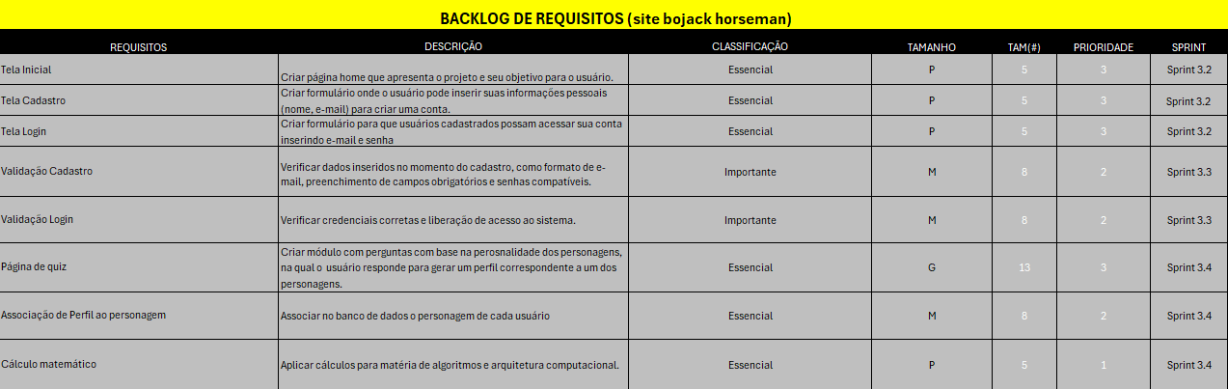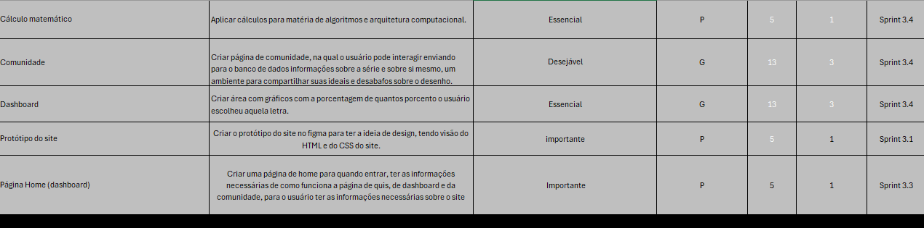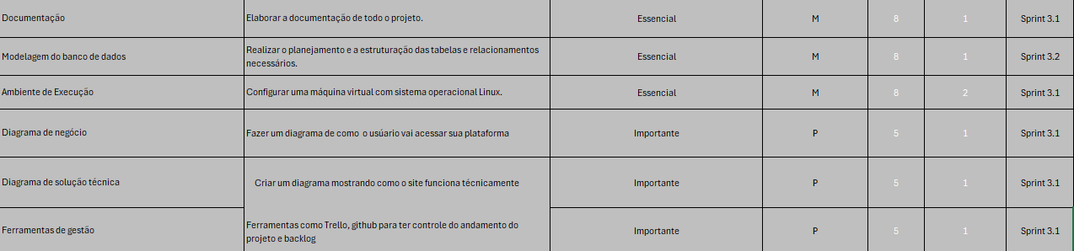

Diagrama de negócio
Diagrama de negócio: O objetivo desse diagrama é oferecer uma visão clara do funcionamento do negócio, facilitando o entendimento do percurso do usuário e demonstrando como cada fase se conecta.
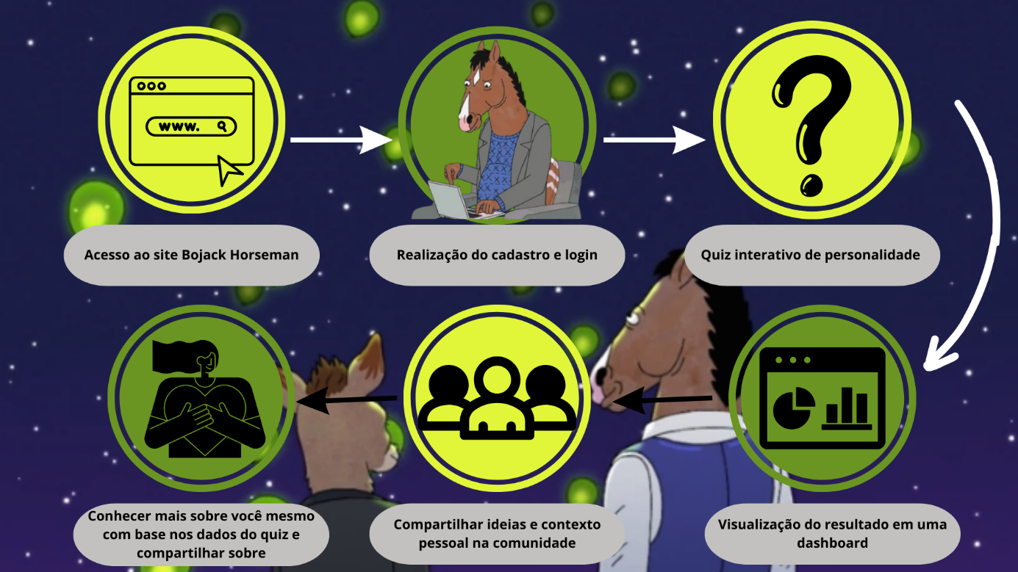

Diagrama Técnico
Diagrama Técnico: O objetivo desse diagrama é oferecer uma visão detalhada e organizada da parte técnica do projeto.
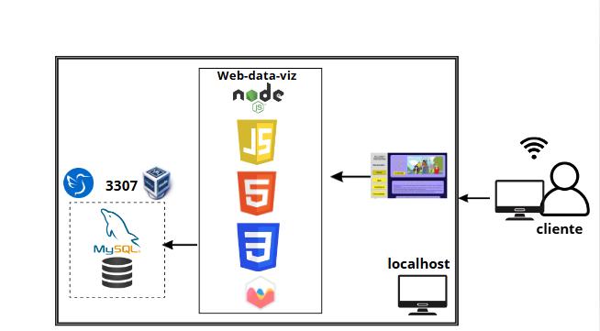

Ferramentas de gestão
ferramentas de gestão: A seguir temos a ferramenta de gestão, o trello, que foi utilizado para administração e visão de controle do projeto.
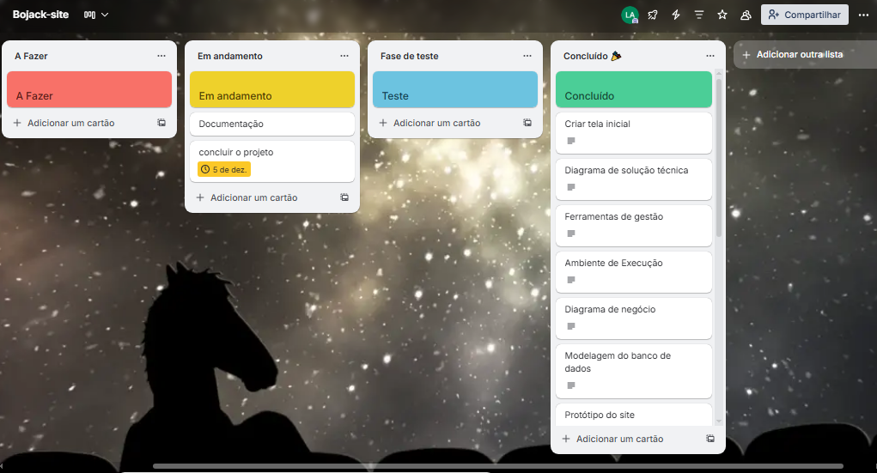

O projeto está previsto para acontecer conforme o cronograma no quadro 2, abaixo, sujeito a alterações conforme o necessário

MACROCRONOGRAMA

Quadro 2. Cronograma aproximado, proposto para o desenvolvimento do projeto.

Atividade | Prazo Previsto
Protótipo do site | 3 dias
Desenvolvimento do index do site | 5 dias
Desenvolvimento do cadastro e login | 2 dias
Página de quiz | 4 dias
Página de Dashboard | 4 dias
Página de comunidade | 2 dias
Conexão com o banco de dados da VM | 2 dias
Documentação | 2 dias
TOTAL | 24 dias

REFERÊNCIAS UTILIZADAS

https://www.netflix.com/br/title/70300800

https://bojackhorseman.fandom.com/wiki/BoJack_Horseman

